Thị trường cước vận tải mạnh khiến các tàu già cũ chưa chịu vào bãi phá dỡ
Mike Schuler
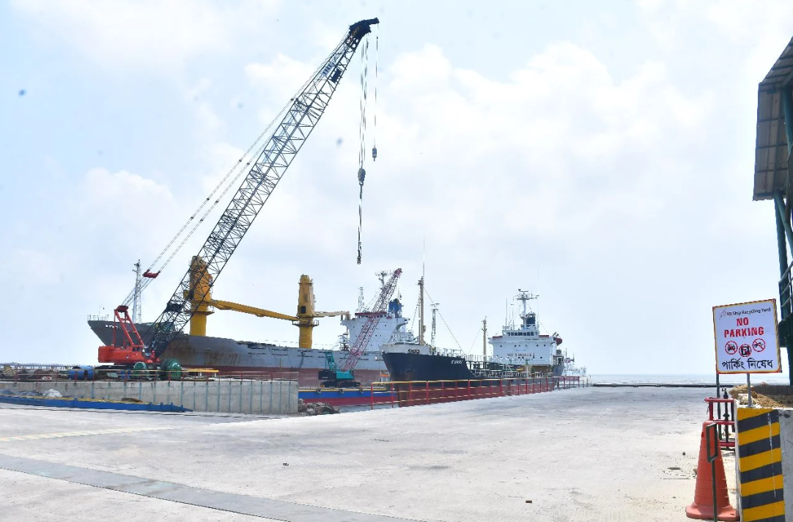
Thị trường cước vận tải mạnh đã giữ cho các tàu đã cao tuổi tiếp tục hoạt động trong suốt quý III, bất chấp giá tàu phá dỡ tăng và nhu cầu mạnh từ các nhà tái chế tàu biển, theo một báo cáo đánh giá thị trường mới của GMS, công ty mua tàu bằng tiền mặt lớn nhất thế giới phục vụ mục đích tái chế.
Thị trường tái chế tàu biển bước vào quý III với triển vọng hoạt động phá dỡ sẽ gia tăng. GMS cho biết vào đầu tháng 7, họ theo dõi khoảng 550 tàu thương mại đang chuẩn bị rời khỏi đội tàu khai thác, trong đó có khoảng 200 tàu hàng rời. Trong khi đó, các cơ sở tái chế tại những thị trường lớn ở Nam Á vẫn còn công suất và sẵn sàng tiếp nhận thêm tàu. Tuy nhiên, làn sóng tàu được đưa đi phá dỡ như dự kiến đã không xảy ra. Thay vào đó, thị trường cước vận tải cải thiện, giá tàu cũ duy trì ở mức tốt và các cơ hội khai thác tiếp tục dồi dào đã khiến chủ tàu có rất ít động lực bán tàu để phá dỡ. GMS nhận định: “Do đó, quý III kết thúc với một thị trường có nhu cầu mua tàu, nhưng không có đủ người bán sẵn sàng bán.”
Báo cáo nhấn mạnh một điểm khác biệt quan trọng trong thị trường tái chế tàu biển: các cơ sở phá dỡ không chỉ cạnh tranh với nhau để giành tàu. Họ còn phải cạnh tranh với nguồn thu mà chủ tàu có thể tiếp tục kiếm được nếu giữ tàu lại khai thác.
Điều này ngày càng trở nên khó khăn trong quý III. Đến đầu tháng 9, Baltic Dry Index (BDI) đã tăng lên 3.488 điểm, mức cao nhất kể từ tháng 10/2021, tạo ra động lực kinh tế mạnh để các tàu hàng khô cũ tiếp tục hoạt động. Thị trường tàu dầu thậm chí còn hấp dẫn hơn vào cuối quý, khi GMS cho biết đến tuần 39, mức cước khai thác của một số tàu VLCC đã vượt 1 triệu USD/ngày. Ở những mức thu nhập như vậy, ngay cả khi giá tàu phá dỡ tăng mạnh, việc thuyết phục chủ tàu đưa một con tàu vẫn có khả năng tạo ra doanh thu đáng kể đi phá dỡ cũng không hề dễ dàng.
Tuy nhiên, giá tàu đưa đi tái chế vẫn tăng đáng kể trong quý. Đầu quý III, Bangladesh dẫn đầu thị trường, với giá khoảng 458–463 USD/LDT đối với tàu hàng khô và 478–483 USD/LDT đối với tàu dầu.
Đến tuần 39, Pakistan đã vươn lên dẫn đầu thị trường Nam Á, với giá khoảng 510 USD/LDT đối với tàu hàng khô và khoảng 530 USD/LDT đối với tàu dầu. Bangladesh đứng ngay sau với mức tương ứng khoảng 500 và 520 USD/LDT, trong khi Ấn Độ đạt khoảng 465 USD/LDT đối với tàu hàng khô và 485 USD/LDT đối với tàu dầu. Mặc dù giá tăng như vậy, GMS cho biết nguồn cung tàu mới đưa ra thị trường tái chế vẫn hạn chế.
Theo báo cáo, chủ tàu không chỉ cân nhắc mức giá mà các cơ sở phá dỡ đưa ra, mà còn phải xem xét một loạt lựa chọn khác, bao gồm doanh thu từ khai thác tàu, khả năng bán tàu cũ, thời gian khai thác còn lại, rủi ro tuyến vận tải và chi phí cho việc tuân thủ quy định.
Pakistan có lẽ là ví dụ rõ nhất cho thấy tình trạng khan hiếm tàu đã tác động như thế nào đến thị trường. Các cơ sở phá dỡ tại Gadani bước vào quý III ở vị thế thấp hơn Bangladesh, nhưng liên tục nâng giá mua khi nguồn tàu khả dụng ngày càng khan hiếm. Đến tuần 34, mức giá mà GMS ghi nhận đã tăng lên khoảng 515–520 USD/LDT đối với tàu hàng khô và 535–540 USD/LDT đối với tàu dầu.
Những mức giá này được đưa ra trước khi có đủ tàu thực sự đến các cơ sở phá dỡ, khiến các nhà tái chế về cơ bản phải cạnh tranh với nhau để giành một lượng tàu tiềm năng rất hạn chế. Sau đó, giá giảm nhẹ khi những tàu đã mua trước đó lần lượt được đưa đến bãi và một phần nhu cầu trước mắt đã được đáp ứng. Tuy vậy, Pakistan vẫn kết thúc quý với vị trí dẫn đầu về giá.
Trong khi đó, Ấn Độ ngày càng hình thành điều mà GMS mô tả là hai phân khúc thị trường tái chế riêng biệt. Đối với các tàu thép thông thường, Alang nhìn chung vẫn có mức giá thấp hơn Pakistan và Bangladesh. Tuy nhiên, các tàu chuyên dụng — bao gồm tàu chở hàng đông lạnh (reefer), tàu chở khí, tàu khách và các tàu có tỷ lệ vật liệu kim loại màu cao — có thể nhận được mức giá và phản ứng mua hoàn toàn khác.
Các yêu cầu về quy định và tuân thủ cũng ngày càng trở thành một yếu tố quan trọng trong việc định giá tàu. GMS cho biết các yếu tố như nguy cơ liên quan đến lệnh trừng phạt, lịch sử sở hữu tàu, đăng ký tàu và hoạt động khai thác trước đây ngày càng quyết định cơ sở phá dỡ nào có thể thực tế tiếp nhận con tàu và cuối cùng có thể đưa ra mức giá bao nhiêu. Điều đó có nghĩa là mức giá phá dỡ cao nhất trên giấy tờ chưa chắc đã là giao dịch tốt nhất có thể thực hiện trên thực tế.

Câu hỏi lớn: Điều gì sẽ xảy ra khi thị trường cước suy yếu?
GMS dự báo nguồn cung tàu đưa đi tái chế sẽ tiếp tục khan hiếm trong quý IV, chừng nào thu nhập từ khai thác tàu vẫn ở mức cao, đặc biệt là đối với những tàu tiếp tục tìm được các hợp đồng khai thác sinh lợi liên quan đến eo biển Hormuz.
Tuy nhiên, việc trì hoãn quyết định đưa tàu đi phá dỡ có thể đang tạo ra một lượng lớn tàu già tích tụ trong đội tàu, mà cuối cùng vẫn sẽ phải rời khỏi thị trường. Nếu doanh thu khai thác tàu trở lại mức bình thường, tính thanh khoản của thị trường tàu cũ suy yếu hoặc cơ hội khai thác bị thu hẹp, GMS cho rằng một phần nguồn cung bị trì hoãn này có thể đồng loạt xuất hiện trên thị trường tái chế trong một khoảng thời gian rất ngắn.
Hiện tại, các nhà tái chế tàu biển đang ở trong một vị thế khá bất thường: nhu cầu mua mạnh, giá tăng nhưng lại có quá ít tàu để mua.
GMS kết luận: “Các cơ sở tái chế đã sẵn sàng mua. Nhưng phần lớn các con tàu vẫn còn có nơi khác để đi.”
---------------------------------------------------------------

